Actividad 1. Manipulación de registros.

Ejercicio 1: Insertar nuevos registros en la tabla Paciente.
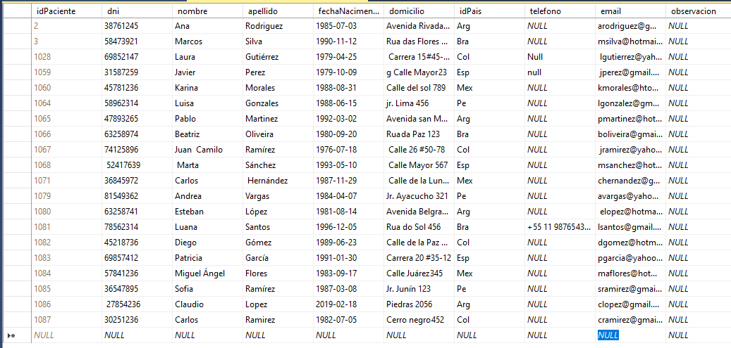
Ejercicio 2: Insertar registros en la tabla Médico.
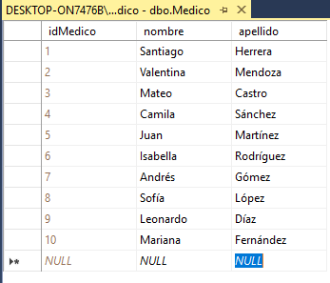

Ejercicio 3: Muestra los resultados.
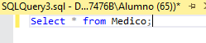

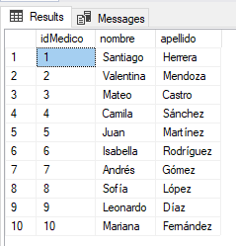

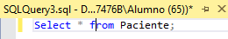

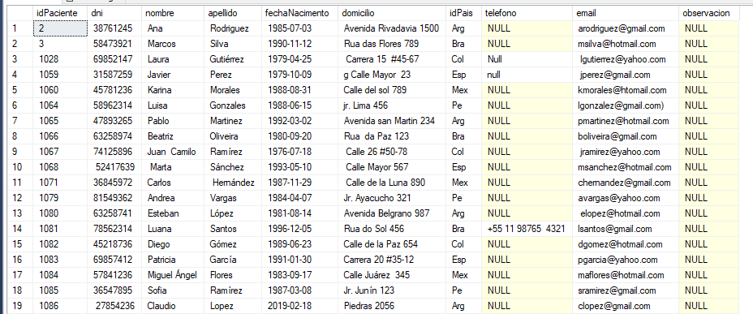
Ejercicio 4: Comprobando la restricción FK Paciente_País.
INSERT INTO Paciente (dni,nombre,apellido,domicilio,email,fechaNacimento,idPaciente) VALUES ('38761245','Claudia','López','Avenida Napoli 151','clalpz@gmail.com',09/10/1995,Ita);

Da error por que idPais tiene que estar ya registrado en la tabla Pais

Ejercicio 5: Comando INSERT y Primary Keys.

El Error que da en infracción de la restricción PRIMARY KEY 'PK_Pais'. No se puede insertar una clave duplicada en el objeto 'dbo.Pais'. El valor de la clave duplicada es (Esp)
Ejercicio 6: Insertar registros en la tabla TurnoEstado.
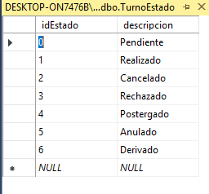

Ejercicio 7: Comprueba la PK de TurnoEstado.

INSERT INTO TurnoEstado (idEstado,descripcion) values (0,'Pendiente"');

Infracción de la restricción PRIMARY KEY 'PK_TurnoEstado'. No se puede insertar una clave duplicada en el objeto 'dbo.TurnoEstado'. El valor de la clave duplicada es (0).
Ejercicio 8: Insertar registros en la tabla Turno.
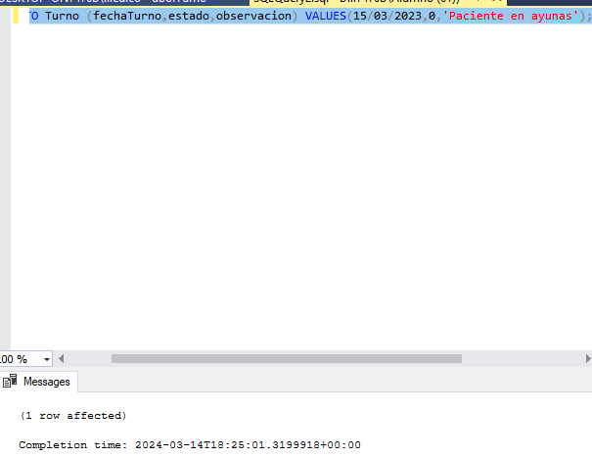
INSERT INTO Turno (fechaTurno,estado,observacion) VALUES(15/03/2023,0,'Paciente en ayunas');

INSERT INTO TurnoPacienteMedico(idTurno,idPaciente,idMedico) VALUES('1','2','1');

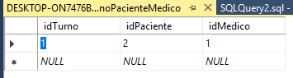

Ejercicio 9: Comprobar la restricción de FK Turno,
TurnoPacienteMédico y TurnoEstado.
1. Insertar un registro en la tabla Turno con el método que prefieras y deberás colocarle un valor de Estado inexistente, por ej 8.
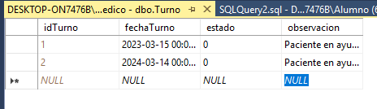

Insertar un registro en la tabla TurnoPaciente con el método que prefieras y deberás colocarle valores inexistentes en cualquiera de los campos idTurno, idPaciente e idMedico.

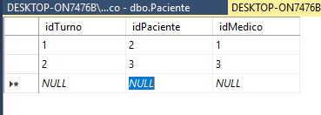

Ejercicio 10: Insertar registros en la tabla Pago, PagoPaciente
y Concepto.

Tabla Concepto Tabla Pago
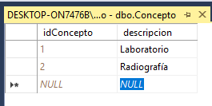
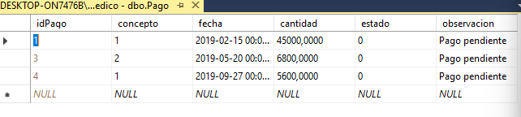

Tabla PagoPaciente

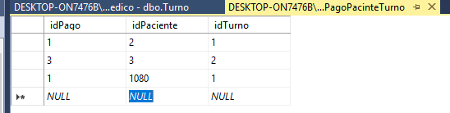

Ejercicio 11: Muestra los resultados.
SELECT * FROM Concepto; SELECT * FROM Medico;
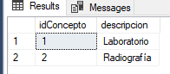
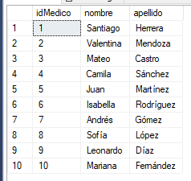

SELECT * FROM Pago;
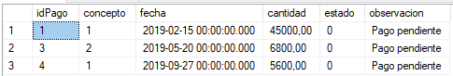

SELECT * FROM Paciente;
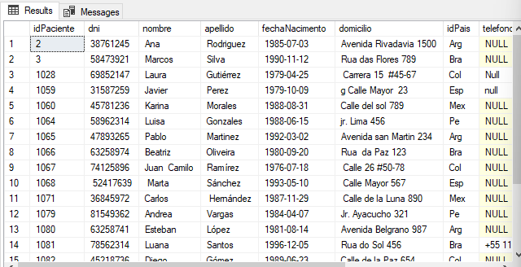

SELECT * FROM PagoPacinteTurno;
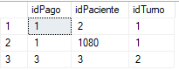

SELECT * FROM Pais; SELECT * FROM Turno;
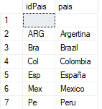
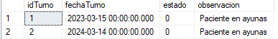

SELECT * FROM TurnoEstado;
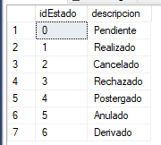

SELECT * FROM TurnoPacienteMedico;
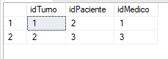

Especialidad Historial
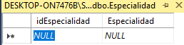
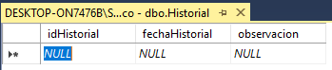

HistorialPacineteMedico MedicoEspecialidad
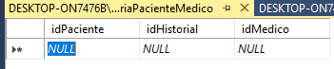
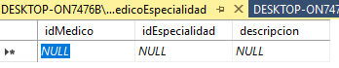

PacienteInfo
